第1章 数控加工基础

本章提要
本章主要介绍数控加工的基础知识，内容包括数控编程简述、数控机床、数控加工工艺概述、高度与安全高度以及走刀路线的选择等。
1.1 数控加工概论
数控技术即数字控制技术（numerical control technology），指用计算机以数字指令方式控制机床动作的技术。
数控加工具有产品精度高、自动化程度高、生产效率高以及生产成本低等特点，在制造业及航天加工业，数控加工是所有生产技术中相当重要的一环。尤其是汽车和航天产业的零部件，其几何外形复杂且精度要求较高，更突出了数控加工制造技术的优点。
数控加工技术集传统的机械制造、计算机、信息处理、现代控制、传感检测等光机电技术于一体，是现代机械制造技术的基础。它的广泛应用给机械制造业的生产方式及产品结构带来了深刻的变化。
近年来，由于计算机技术的迅速发展，数控技术的发展相当迅速。数控技术的水平和普及程度，已经成为衡量一个国家综合国力和工业现代化水平的重要标志。
1.2 数控编程简述
数控编程一般可以分为手工编程和自动编程。手工编程是指从零件图样分析、工艺处理、数值计算、编写程序到程序校核等各步骤的数控编程工作，均由人工完成的全过程。该方法适用于零件形状不太复杂、加工程序较短的情况，而对于复杂形状的零件，如具有非圆曲线、列表曲面或组合曲面的零件，或者零件形状虽不复杂，但是程序很长，则比较适合于自动编程。
自动数控编程是从零件的设计模型（即参考模型）获得数控加工程序的全部过程。其主要任务是计算加工走刀过程中的刀位点（Cutter Location Point，简称CL点），从而生成刀位数据文件。采用自动编程技术可以帮助人们解决复杂零件的数控加工编程问题，其大部分工作由计算机来完成，编程效率大大提高，还能解决手工编程无法解决的许多复杂形状零件的加工编程问题。
CATIA V5数控模块提供了多种加工类型用于各种复杂零件的粗精加工，用户可以根据零件结构、加工表面形状和加工精度要求选择合适的加工类型。
数控编程的主要内容有分析零件图样、工艺处理、数值处理、编写加工程序、输入数控系统、程序检验及试切。
（1）分析零件图样及工艺处理。在确定加工工艺过程时，编程人员首先应根据零件图样对工件的形状、尺寸和技术要求等进行分析，然后选择合适的加工方案，确定加工顺序和路线、装夹方式、刀具以及切削参数，为了充分发挥机床的功用，还应该考虑所用机床的指令功能，选择最短的加工路线，选择合适的对刀点和换刀点，以减少换刀次数。
（2）数值处理。根据图样的几何尺寸、确定的工艺路线及设定的坐标系，计算工件粗、精加工的运动轨迹，得到刀位数据。零件图样坐标系与编程坐标系不一致时，需要对坐标进行换算。形状比较简单的零件的轮廓加工，需要计算出几何元素的起点、终点及圆弧的圆心，两几何元素的交点或切点的坐标值，有的还需要计算刀具中心运动轨迹的坐标值。对于形状比较复杂的零件，需要用直线段或圆弧段逼近，根据要求的精度计算出各个节点的坐标值。
（3）编写加工程序。确定加工路线、工艺参数及刀位数据后，编程人员可以根据数控系统规定的指令代码及程序段格式，逐段编写加工程序。此外，还应填写有关的工艺文件，如数控刀具卡片、数控刀具明细表和数控加工工序卡片等，随着数控编程技术的发展，现在大部分的机床已经直接采用自动编程。
（4）输入数控系统。即把编制好的加工程序，通过某种介质传输到数控系统。过去我国数控机床的程序输入一般使用穿孔纸带，穿孔纸带的程序代码通过纸带阅读器输入到数控系统。随着计算机技术的发展，现代数控机床主要利用键盘将程序输入到计算机中。随着网络技术进入工业领域，通过CAM生成的数控加工程序可以直接通过数据接口传输到数控系统中。
（5）程序检验及试切。程序必须经过检验和试切才能正式使用。检验的方法是直接将加工程序输入到数控系统中，让机床空运转，即以笔代刀，以坐标纸代替工件，画出加工路线，以检查机床的运动轨迹是否正确。若数控机床有图形显示功能，可以采用模拟刀具切削过程的方法进行检验。但这些过程只能检验出运动是否正确，不能检查被加工零件的精度，因此必须进行零件的首件试切。首件试切时，应该以单程序段的运行方式进行加工，监视加工状况，调整切削参数和状态。
从以上内容看来，作为一名数控编程人员，不但要熟悉数控机床的结构、功能及标准，而且必须熟悉零件的加工工艺、装夹方法、刀具以及切削参数的选择等方面的知识。
1.3 数 控 机 床
1.3.1 数控机床的组成
数控机床的种类很多，但是任何一种数控机床都主要由数控系统、伺服系统和机床主体三大部分以及辅助控制系统等组成。
1．数控系统
数控系统是数控机床的核心，是数控机床的“指挥系统”，其主要作用是对输入的零件加工程序进行数字运算和逻辑运算，然后向伺服系统发出控制信号。现代数控系统通常是一台带有专门系统软件的计算机系统，开放式数控系统就是将计算机配以数控系统软件而构成的。
2．伺服系统
伺服系统（也称驱动系统）是数控机床的执行机构，由驱动和执行两大部分组成，它包括位置控制单元、速度控制单元、执行电动机和测量反馈单元等部分，主要用于实现数控机床的进给伺服控制和主轴伺服控制。它接收数控系统发出的各种指令信息，经功率放大后，严格按照指令信息的要求控制机床运动部件的进给速度、方向和位移。目前数控机床的伺服系统中，常用的位移执行部件有步进电动机、电液马达、直流伺服电动机和交流伺服电动机，后两者均带有光电编码器等位置测量元件。一般来说，数控机床的伺服系统，要求有好的快速响应和灵敏而准确的跟踪指令功能。
3．机床主体
机床主体是加工运动的实际部件，除了机床基础件以外，还包括主轴部件、进给部件，实现工件回转、定位的装置和附件、辅助系统和装置（如液压、气压、防护等装置）、刀库和自动换刀装置（Automatic Tools Changer，ATC）、自动托盘交换装置（Automatic Pallet Changer，APC）。机床基础件通常是指床身或底座、立柱、横梁和工作台等，它是整台机床的基础和框架。加工中心则还应具有ATC，有的还有双工位APC等。数控机床的本体结构与传统机床相比，发生了很大变化，普遍采用了滚珠丝杠和滚动导轨，传动效率更高；由于现代数控机床减少了齿轮的使用数量，使得传动系统更加简单。数控机床可根据自动化程度、可靠性要求和特殊功能需要，选用各种类型的刀具破损监控系统、机床与工件精度检测系统、补偿装置和其他附件等。
1.3.2 数控机床的特点
随着科学技术和市场经济的不断发展，对机械产品的质量、生产率和新产品的开发周期提出了越来越高的要求。为了满足上述要求，适应科学技术和经济的不断发展，数控机床应运而生了。20世纪50年代，美国麻省理工学院成功地研制出第一台数控铣床。1970年首次展出了第一台用计算机控制的数控机床（Computer Numerial Control，CNC）。图1.1所示就是数控铣床，图1.2所示是数控加工中心。
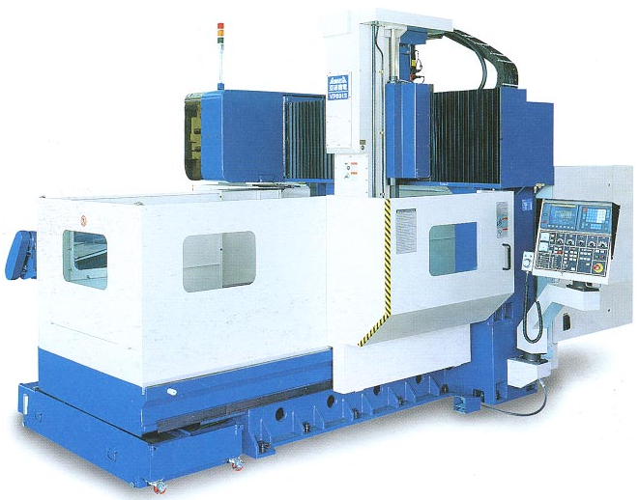
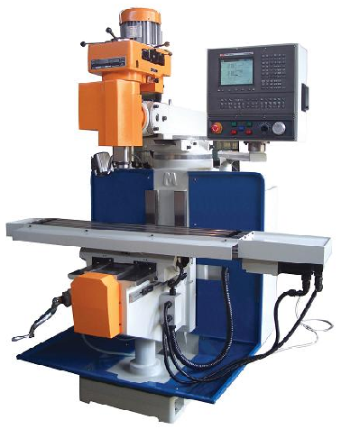
图 1.2
图 1.1

数控机床自问世以来得到了高速发展，并逐渐为各国生产组织和管理者接受，这与它在加工中表现出来的特点是分不开的。数控机床具有以下主要特点：
- 高柔性。数控机床的最大特点是高柔性，即灵活、通用和万能，可以适应加工不同形状工件。如数控铣床一般能完成钻孔、镗孔、铰孔、攻螺纹、铣平面、铣斜面、铣槽、铣削曲面和铣削螺纹等加工，而且一般情况下，可以在一次装夹中完成所需的加工工序。加工对象改变，除相应更换刀具和解决工件装夹方式外，只需改变相应的加工程序即可。特别适应于目前多品种、小批量和变化快的生产特征。
- 高精度，加工重复性高。目前，普通数控加工的尺寸精度通常可达到±0.005mm。数控装置的脉冲当量（即机床移动部件的移动量）一般为0.001mm，高精度的数控系统可达0.0001mm。数控加工过程中，机床始终都在指定的控制指令下工作，消除了人工操作所引起的误差，不仅提高了同一批加工零件尺寸的统一性，而且产品质量能得到保证，废品率也大为降低。
- 高效率。机床自动化程度高，工序和刀具可自行更换和检测。例如，加工中心在一次装夹后，除定位表面不能加工外，其余表面均可加工；生产准备周期短，加工对象变化时，一般不需要专门的工艺装备设计制造时间；切削加工中可采用最佳切削参数和走刀路线。数控铣床一般不需要使用专用夹具和工艺装备。在更换工件时，只需调用储存于计算机中的加工程序、装夹工件和调整刀具数据即可，可大大缩短生产周期。更主要的是数控铣床的万能性带来高效率，如一般的数控铣床都具有铣床、镗床和钻床的功能，工序高度集中，提高了劳动生产率，并减少了工件的装夹误差。
- 大大减轻了操作者的劳动强度。数控铣床对零件加工是根据加工前编好的程序自动完成的。操作者除了操作键盘、装卸工件、中间测量及观察机床运行外，不需要进行繁重的重复性手工操作，可大大减轻劳动强度。
- 易于建立计算机通信网络。数控机床使用数字信息作为控制信息，易于与CAD（Computer Aided Design）系统连接，从而形成CAD/CAM（Computer Aided Manufacturing）一体化系统，它是FMS（Flexible Manufacturing System）、CIMS（Computer Integrated Manufacturing System）等现代制造技术的基础。
- 初期投资大，加工成本高。数控机床的价格一般是普通机床的若干倍，且机床备件的价格也高；另外，加工首件工件需要进行编程、程序调试和试加工，时间较长，因此使零件的加工成本也大大高于普通机床。
1.3.3 数控机床的分类
数控机床的分类有多种方式。
1．按工艺用途分类
按工艺用途分类，数控机床可分为数控钻床、车床、铣床、磨床和齿轮加工机床等，还有压床、冲床、电火花切割机、火焰切割机和点焊机等也都采用数字控制。加工中心是带有刀库及自动换刀装置的数控机床，它可以在一台机床上实现多种加工。工件只需一次装夹就可以完成多种加工，这样既节省了工时，又提高了加工精度。加工中心特别适用于箱体类和壳类零件的加工。车削加工中心可以完成所有回转体零件的加工。
2．按机床数控运动轨迹划分
（1）点位控制数控机床。指在刀具运动时，只控制刀具相对于工件位移的准确性，不考虑两点间的路径。这种控制方法用于数控钻床、数控冲床和数控点焊设备，还可以用在数控坐标镗铣床上。
（2）点位直线控制数控机床。就是要求在点位准确控制的基础上，还要保证刀具运动是一条直线，且刀具在运动过程中还要进行切削加工。采用这种控制的机床有数控车床、数控铣床和数控磨床等，一般用于加工矩形和台阶形零件。
（3）轮廓控制数控机床。轮廓控制（亦称连续控制）是对两个或更多的坐标运动进行控制（多坐标联动），刀具运动轨迹可为空间曲线。它不仅能保证各点的位置，而且还能控制加工过程中的位移速度，也就是刀具的轨迹。既保证尺寸的精度，还能保证形状的精度。在运动过程中，同时向两个坐标轴分配脉冲，使它们能走出所要求的形状来，这就叫插补运算。插补运算是一种软仿形加工，而不是硬（靠模）仿形，这种软仿形加工的精度比硬仿形加工的精度高很多。这类机床主要有数控车床、数控铣床、数控线切割机和加工中心等。在模具行业中，对于一些复杂曲面的加工，使用这类机床较多，如3个坐标以上的数控铣或加工中心。
3．按伺服系统控制方式划分
（1）开环控制是无位置反馈的一种控制方法，它采用的控制对象、执行机构多半是步进式电动机或液压转矩放大器。因为没有位置反馈，所以其加工精度及稳定性差，但其结构简单、价格低廉、控制方法简单，对于精度要求不高、且功率需求不大的地方，是比较适用的。
（2）半闭环控制是在丝杠上装有角度测量装置作为间接的位置反馈。因为这种系统未将丝杠螺母副和齿轮传动副等传动装置包含在闭环反馈系统中，因而称为半闭环控制系统，它不能补偿传动装置的传动误差，但却得以获得稳定的控制特性。这类系统介于开环与闭环之间，精度没有闭环高，调试比闭环方便。
（3）闭环控制是对机床移动部件的位置直接用直线位置检测装置进行检测，再把实际测量出的位置反馈到数控装置中去，与输入指令比较是否有差值，然后把这个差值经过放大和变换，最后去驱动工作台向减少误差的方向移动，直到差值符合精度要求为止。这类控制系统，因为把机床工作台纳入了位置控制环，故称为闭环控制系统。该系统可以消除包括工作台传动链在内的运动误差，因而定位精度高、调节速度快。但由于该系统受到进给丝杠的拉压刚度、扭转刚度、摩擦阻尼特性和间隙等非线性因素的影响，给调试工作造成较大的困难。如果各种参数匹配不当，将会引起系统振荡，造成系统不稳定，影响定位精度。由于闭环伺服系统复杂和成本高，故适用于精度要求很高的数控机床，如超精密数控车床和精密数控镗铣床等。
4．按联动坐标轴数划分
（1）两轴联动数控机床。主要用于3轴以上控制的机床，其中任意两轴做插补联动，第三轴做单独的周期进给，常称为2.5轴联动。如图1.3所示，在数控铣床上用球头铣刀采用行切法加工三维空间曲面。行切法加工所用的刀具通常是球刀铣头。用这种刀具加工曲面，不易干涉相邻表面，计算比较简单。球状铣刀的刀头半径应选得大一些，有利于降低加工表面粗糙度、增加刀具刚度以及散热等，但刀头半径应小于曲面的最小曲率半径。由于2.5轴联动加工的刀心轨迹为平面曲线，故编程计算较为简单，数控逻辑装置也不复杂，常用于曲率变化不大以及精度要求不高的粗加工。
（2）三轴联动数控机床。X、Y和Z轴可同时进行插补联动，在加工曲面时，通常也用行切方法。如图1.4所示，三轴联动的刀具轨迹可以是平面曲线或空间曲线。三坐标联动加工常用于复杂曲面的精确加工，但编程计算较为复杂，所用的数控装置还必须具备三轴联动功能。
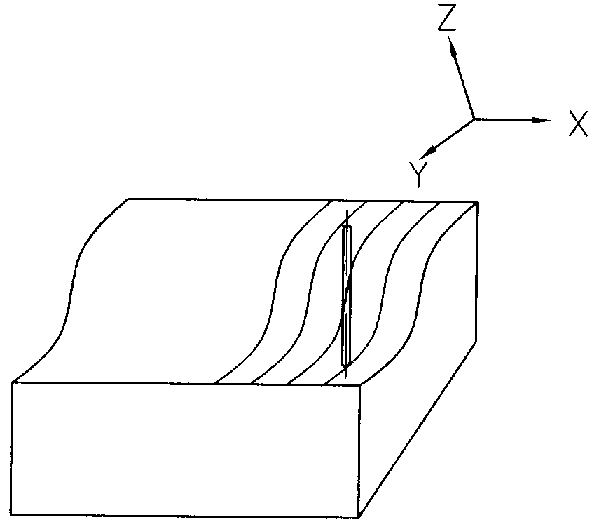
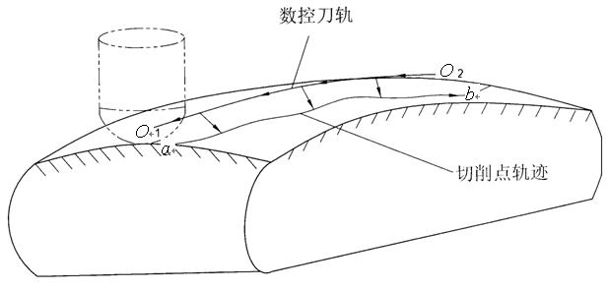
图 1.3
X

Y

Z

图 1.4
O

O

α
b

（3）四轴联动数控机床。除了同时控制X、Y和Z 3个直线坐标轴联动之外，还有工作台或者刀具的转动。如图1.5所示的工件，若在三坐标联动的机床上用圆头铣刀按行切法加工，不但生产效率低，而且表面粗糙高。若采用圆柱铣刀周边切削，并用四坐标铣床加工，即除3个直角坐标运动外，为保证刀具与工件型面在加工过程中始终贴合，刀具还应绕O₁（或O₂）做摆角联动。由于摆角运动，导致直角坐标系（图中Y轴）需做附加运动，其编程计算较为复杂。
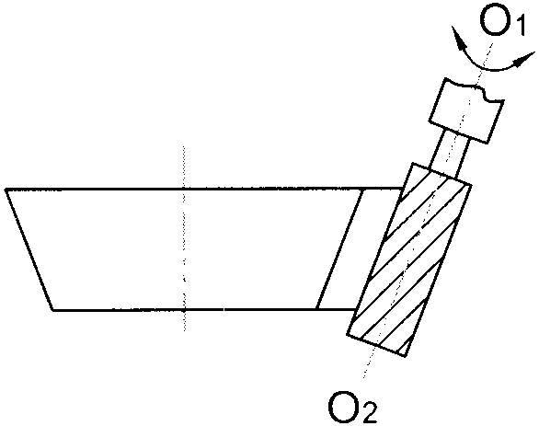
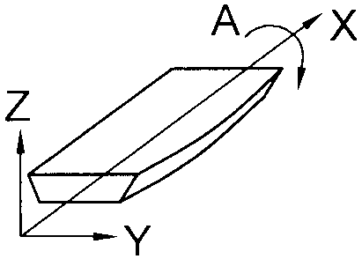
图 1.5
O

O

A

X

Z

Y

（4）五轴联动数控机床。除了同时控制X、Y和Z 3个直线坐标轴联动以外，还同时控制围绕这些直线坐标轴旋转的A、B和C坐标轴中的两个坐标，即同时控制5个坐标轴联动。这时刀具可以被定位在空间的任何位置。
螺旋桨是五轴联动加工的典型零件之一，其叶片形状及加工原理如图1.6所示。在半径为R的圆柱面上与叶面的交线MN为螺旋线的一部分，螺旋角为φ，叶片的径向叶形线（轴向剖面）的倾角α为后倾角。螺旋线联动MN用极坐标加工方法并以折线段逼近。逼近线段ab是由C坐标旋转Δθ与Z坐标位移ΔZ的合成。当MN加工完后，刀具径向位移ΔX（改变R），再加工相邻的另一条叶形线，依次加工，即可形成整个叶面。由于叶面的曲率半径较大，所以常用端面铣刀加工，可以提高生产率并简化程序。因此，为保证铣刀端面始终与曲面贴合，铣刀还应当相对于坐标A和坐标B做摆角运动，在摆角运动的同时，还应做直角坐标的附加直线运动，以保证铣刀端面中心始终处于编程值位置上，所以需要Z、C、X、A和B五坐标联动加工。这种加工的编程计算很复杂，程序量较大。
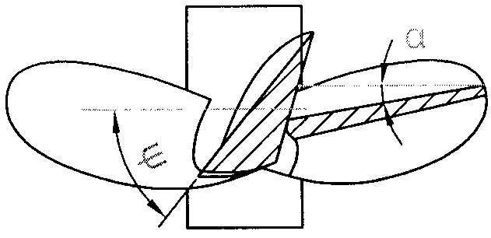
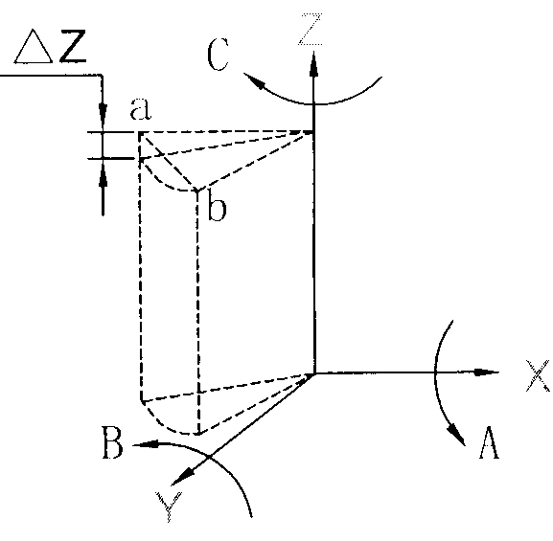
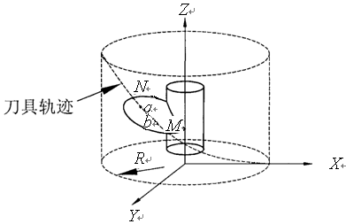
图 1.6
Φ
α
（a）

Z

C

A

B

a
b
X

Y

（c）

ΔZ

（b）

Z

1.3.4 数控机床的坐标系
数控机床的坐标系统，包括坐标系、坐标原点和运动方向，它对于数控加工及编程，是一个十分重要的概念。每一个数控编程员和操作者，都必须对数控机床的坐标系统有一个很清晰的认识。为了使数控系统规范化及简化数控编程，ISO（International Standards Organization）对数控机床的坐标系统做了若干规定。关于数控机床坐标和运动方向命名的详细内容，可参阅JB/T 3051—1999的规定。
机床坐标系是机床上固有的坐标系，是机床加工运动的基本坐标系。它也是考察刀具在机床上的实际运动位置的基准坐标系。对于具体机床来说，有的是刀具移动工作台不动，有的则是刀具不动而工作台移动。然而不管是刀具移动还是工件移动，机床坐标系永远假定刀具相对于静止的工件而运动。同时，运动的正方向是增大工件和刀具之间距离的方向。为了编程方便，一律规定为工件固定、刀具运动。
标准的坐标系是一个右手直角坐标系，如图1.7所示。拇指指向为X轴，食指指向为Y轴，中指指向为Z轴。一般情况下，主轴的方向为Z坐标，而工作台的两个运动方向分别为X和Y坐标。
若有旋转轴时，规定绕X、Y、Z轴的旋转轴分别为A、B、C轴，其方向为右旋螺纹方向，如图1.8所示。旋转轴的原点一般定在水平面上。
图1.9是典型的单立柱立式数控铣床加工运动坐标系示意图。刀具沿与地面垂直的方向上下运动，工作台带动工件在与地面平行的平面内运动。机床坐标系的Z轴是刀具的运动方向，并且刀具向上运动为正方向，即远离工件的方向。当面对机床进行操作时，刀具相对于工件的左右运动方向为X轴，并且刀具相对于工件向右运动（即工作台带动工件向左运动）时为X轴的正方向。Y轴的方向可用右手法则确定。若以X＇、Y＇、Z＇表示工作台相对于刀具的运动坐标轴，而以X、Y、Z表示刀具相对于工件的运动坐标轴，则显然有X＇=-X、Y＇=-Y、Z＇=-Z。
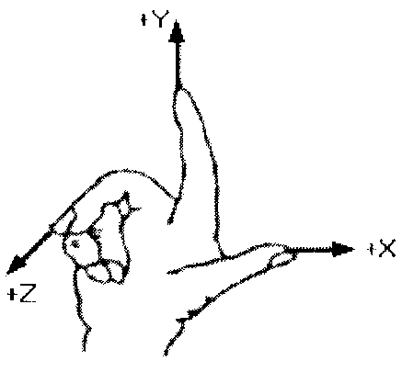
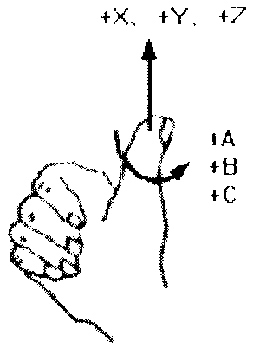
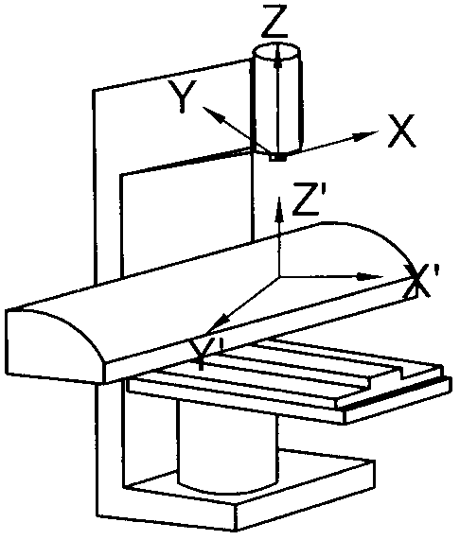
图 1.7
+X
+Y
+Z
+A
+B
+C
+X
+Y
+Z
图 1.8
图 1.9
X

Z

Y

Z＇

X＇

Y＇

’

1.4 数控加工工艺概述
1.4.1 数控加工工艺的特点
数控加工工艺与普通加工工艺基本相同，在设计零件的数控加工工艺时，首先要遵循普通加工工艺的基本原则与方法，同时还需要考虑数控加工本身的特点和零件编程的要求。由于数控机床本身自动化程度较高，控制方式不同，设备费用也高，使数控加工工艺相应形成了以下几个特点。
1．工艺内容具体、详细
数控加工工艺与普通加工工艺相比，在工艺文件的内容和格式上都有较大区别，如加工顺序、刀具的配置及使用顺序、刀具轨迹和切削参数等方面，都要比普通机床加工工艺中的工序内容更详细。在用普通机床加工时，许多具体的工艺问题，如工艺中各工步的划分与顺序安排、刀具的几何形状、走刀路线及切削用量等，在很大程度上都是由操作工人根据自己的实践经验和习惯自行考虑而决定的，一般无需工艺人员在设计工艺规程时进行过多的规定。而在数控加工时，上述这些具体工艺问题，必须由编程人员在编程时给予预先确定。也就是说，在普通机床加工时，本来由操作工人在加工中灵活掌握并可通过适时调整来处理的许多具体工艺问题和细节，在数控加工时就转变为编程人员必须事先设计和安排的内容。
2．工艺要求准确、严密
数控机床虽然自动化程度较高，但自适性差。它不能像普通机床在加工时根据加工过程中出现的问题，可以自由地进行人为调整。例如，在数控机床上进行深孔加工时，它就不知道孔中是否已挤满了切屑，何时需要退一下刀，待清除切屑后再进行加工，而是一直到加工结束为止。所以，在数控加工的工艺设计中，必须注意加工过程中的每一个细节。尤其是对图形进行数学处理、计算和编程时，一定要力求准确无误，以使数控加工顺利进行。在实际工作中，由于—个小数点或一个逗号的差错就可能酿成重大机床事故和工件质量事故。
3．应注意加工的适应性
由于数控加工自动化程度高，可多坐标联动、质量稳定、工序集中，但其价格昂贵、操作技术要求高等特点也比较突出，因此在选择加工方法和对象时更要特别慎重，甚至有时还要在基本不改变工件原有性能的前提下，对其形状、尺寸和结构等做适应数控加工的修改，这样才能既充分发挥出数控加工的优点，又达到较好的经济效益。
4．可自动控制加工复杂表面
在进行简单表面的加工时，数控加工与普通加工没有太大的差别。但是对于一些复杂曲面或有特殊要求的表面，数控加工就表现出与普通加工根本不同的加工方法。例如，对于一些曲线或曲面的加工，普通加工是通过画线、靠模、钳工和成形加工等方法进行加工，这些方法不仅生产效率低，而且还很难保证加工精度；而数控加工则采用多轴联动进行自动控制加工，这种方法的加工质量是普通加工方法所无法比拟的。
5．工序集中
由于现代数控机床具有精度高、切削参数范围广、刀具数量多、多坐标及多工位等特点，因此在工件的一次装夹中可以完成多道工序的加工，甚至可以在工作台上装夹几个相同的工件进行加工，这样就大大缩短了加工工艺路线和生产周期，减少了加工设备和工件的运动量。
6．采用先进的工艺装备
数控加工中广泛采用先进的数控刀具和组合夹具等工艺装备，以满足数控加工中高质量、高效率和高柔性的要求。
1.4.2 数控加工工艺的主要内容
工艺安排是进行数控加工的前期准备工作，它必须在编制程序之前完成，因为只有在确定工艺设计方案以后，编程才有依据；否则，往往会成倍增加工作量，有时甚至出现加工事故。可以说，数控加工工艺分析决定了数控加工程序的质量。因此，编程人员在编程之前，一定要先把工艺设计做好。
概括起来，数控加工工艺主要包括如下内容。
- 选择适合在数控机床上加工的零件，并确定零件的数控加工内容。
- 分析零件图样，明确加工内容及技术要求。
- 确定零件的加工方案，制定数控的加工工艺路线，如工序划分及加工顺序的安排等。
- 数控加工工序的设计，如零件定位基准的选取、夹具方案的确定、工步的划分、刀具的选取及切削用量的确定等。
- 数控加工程序的调整，对刀点和换刀点的选取，确定刀具补偿，确定刀具轨迹。
- 分配数控加工中的容差。
- 处理数控机床上的部分工艺指令。
- 数控加工专用技术文件的编写。
数控加工专用技术文件不仅是进行数控加工和产品验收的依据，同时也是操作者遵守和执行的规程，还为产品零件重复生产积累了必要的工艺资料，并进行了技术储备。这些由工艺人员做出的工艺文件，是编程人员在编制加工程序单时所依据的相关技术文件。
不同的数控机床，其工艺文件的内容也有所不同。一般来讲，数控铣床的工艺文件应包括如下内容。
- 编程任务书。
- 数控加工工序卡片。
- 数控机床调整单。
- 数控加工刀具卡片。
- 数控加工进给路线图。
- 数控加工程序清单。
其中最为重要的是数控加工工序卡片和数控刀具卡片。前者说明了数控加工顺序和加工要素，后者是刀具使用的依据。
为了加强技术文件管理，数控加工工艺文件也应向标准化、规范化方向发展。但目前国家尚无统一的标准，各企业可根据本部门的特点制订上述有关工艺文件。
1.4.3 数控工序的安排
1．工序划分的原则
在数控机床上加工零件，工序可以比较集中，一次装夹应尽可能完成全部工序。与普通机床加工相比，加工工序划分有其自己的特点，常用的工序划分有以下两项原则。
- 保证精度的原则：数控加工要求工序尽可能集中，通常粗、精加工在一次装夹下完成，为减少热变形和切削力变形对工件的形状精度、位置精度、尺寸精度和表面粗糙度的影响，应将粗、精加工分开进行。对轴类或盘类零件，将各处先粗加工，留少量或余量精加工，以保证表面质量要求。同时，对一些箱体工件，为保证孔的加工精度，应先加工表面而后加工孔。
- 提高生产效率的原则：数控加工中，为减少换刀次数和节省换刀时间，应将需用同一把刀加工的加工部位全部完成后，再换另一把刀来加工其他部位。同时应尽量减少空行程，用同一把刀加工工件的多个部位时，应以最短的路线到达各加工部位。
实际中，数控加工工序要根据具体零件的结构特点和技术要求等情况综合考虑。
2．工序划分的方法
在数控机床上加工零件，工序应比较集中，在一次装夹中应该尽可能完成尽量多的工序。首先应根据零件图样，考虑被加工的零件是否可以在一台数控机床上完成整个零件的加工工作。若不能，则应该选择出那些需要用数控机床加工的零件表面。根据数控加工的特点，一般工序划分可按如下方法进行。
1）按零件装卡定位方式划分工序
对于加工内容很多的零件，可按其结构特点将加工部位分成几个部分，如内形、外形、曲面或平面等。一般加工外形时，以内形定位；加工内形时，以外形定位。因而可以根据定位方式的不同来划分工序。
2）以同一把刀具加工的内容划分工序
为了减少换刀次数，压缩空程时间，减少不必要的定位误差，可按刀具集中工序的方法加工零件。虽然有些零件能一次安装加工出很多待加工面，但考虑到程序太长，会受到某些限制，如控制系统的限制（主要是内存容量）、机床连续工作时间的限制（如一道工序在一个班内不能结束）等。此外，程序太长会增加出错率，查错与检索也相应比较困难，因此程序不能太长，一道工序的内容也不能太多。
3）以粗、精加工划分工序
根据零件的加工精度、刚度和变形等因素来划分工序时，可按粗、精加工分开的原则来进行工序划分，即先粗加工再进行精加工。特别对于易发生加工变形的零件，由于粗加工后可能发生较大的变形而需要进行校形，因此一般来说，凡要进行粗、精加工的工件都要将工序分开。此时可用不同的机床或不同的刀具进行加工。通常在一次装夹中，不允许将零件某一部分表面加工完后，再加工零件的其他表面。
综上所述，在划分工序时，一定要根据零件的结构与工艺性、机床的功能、零件数控加工的内容、装夹次数及本单位生产组织状况等来灵活协调。
对于加工顺序的安排，还应根据零件的结构和毛坯状况，以及定位安装与夹紧的需要来考虑，重点是工件的刚性不被破坏。加工顺序安排一般应按下列原则进行。
- 要综合考虑上道工序的加工是否影响下道工序的定位与夹紧，中间穿插有普通机床加工工序等因素。
- 先安排内形加工工序，后安排外形加工工序。
- 在同一次安装中进行多道工序时，应先安排对工件刚性破坏小的工序。
- 在安排以相同的定位和夹紧方式或用同一把刀具加工工序时，最好连续进行，以减少重复定位次数、换刀次数与挪动压板次数。
1.4.4 加工精度
机械加工精度是指零件加工后的实际几何参数（尺寸、形状及相互位置）与理想几何参数符合的程度。其符合程度越高，精度愈高。反之，两者之间的差异即为加工误差。加工误差是指加工后得到的零件实际几何参数偏离理想几何参数的程度，如图1.10所示，加工后的实际型面与理论型面之间存在着一定的误差。加工精度和加工误差是评定零件几何参数准确程度这个问题的两个方面。加工误差越小，则加工精度越高。实际生产中，加工精度的高低往往是以加工误差的大小来衡量的。在生产过程中，任何一种加工方法所能达到的加工精度和表面粗糙度都是有一定范围的，不可能也没必要把零件做得绝对准确，只要把这种加工误差控制在性能要求的允许（公差）范围之内即可，通常称之为“经济加工精度”。
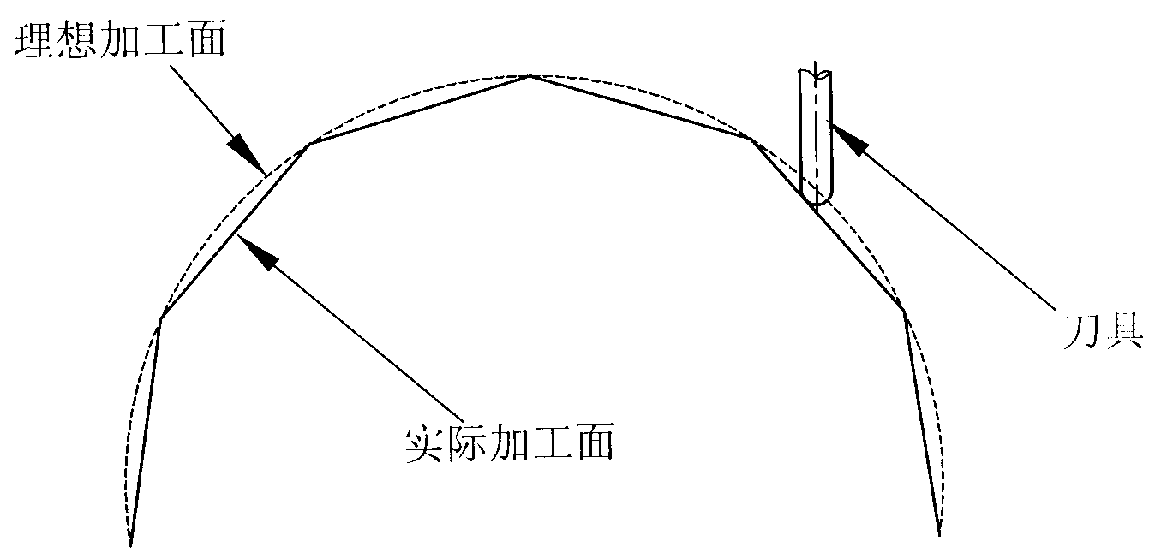
图 1.10
刀具

零件的加工精度包含尺寸精度、形状精度和位置精度3个方面的内容。通常形状公差应限制在位置公差之内，而位置误差也应限制在尺寸公差之内。当尺寸精度高时，相应的位置精度、形状精度也高。但是当形状精度要求高时，相应的位置精度和尺寸精度不一定高，这需要根据零件加工的具体要求来决定。一般情况下，零件的加工精度越高，则加工成本相应的越高，生产效率则会相应的越低。
数控加工的特点之一就是具有较高的加工精度，因此对于数控加工的误差必须加以严格控制，以达到加工要求。这首先就要了解在数控加工中可能造成加工误差的因素及其影响。
由机床、夹具、刀具和工件组成的机械加工工艺系统（简称工艺系统）会有各种各样的误差产生，这些误差在各种不同的具体工作条件下都会以各种不同的方式（扩大或缩小）反映为工件的加工误差。工艺系统的原始误差主要有工艺系统的原理误差、几何误差、调整误差、装夹误差、测量误差、夹具的制造误差与磨损、机床的制造误差、安装误差及磨损、工艺系统的受力变形引起的加工误差、工艺系统的受热变形引起的加工误差以及工件内应力重新分布引起的变形等。
在交互图形自动编程中，一般仅考虑两个主要误差：一是插补计算误差，二是残余高度。
刀轨是由圆弧和直线组成的线段集合近似地取代刀具的理想运动轨迹，两者之间存在着一定的误差，称为插补计算误差。插补计算误差是刀轨计算误差的主要组成部分，它与插补周期成正比，插补周期越大，插补计算误差越大。一般情况下，在CAM软件上通过设置公差带来控制插补计算误差，即实际刀轨相对理想刀轨的偏差不超过公差带的范围。
残余高度是指在数控加工中相邻刀轨间所残留的未加工区域的高度，它的大小决定了加工表面粗糙度，同时决定了后续的抛光工作量，是评价加工质量的一个重要指标。在利用CAM软件进行数控编程时，对残余高度的控制是刀轨行距计算的主要依据。在控制残余高度的前提下，以最大的行间距生成数控刀轨是高效率数控加工所追求的目标。
1.5 高度与安全高度
安全高度是为了避免刀具碰撞工件或夹具而设定的高度，即在机床坐标系Z轴上的偏移值。在铣削过程中，如果刀具需要转移位置，将会退到这一高度，然后再进行G00插补到下一个进刀位置，一般情况下这个高度应大于零件的最大高度（即高于零件的最高表面）。起止高度是指在程序开始时，刀具将先到达这一高度，同时在程序结束后，刀具也将退回到这一高度。起止高度大于或等于安全高度，如图1.11所示。
刀具从起止高度到接近工件开始切削，需要经过快速进给和慢速下刀两个过程。刀具先以G00快速下刀到指定位置，然后慢速下刀到加工位置。如果刀具不是经过先快速再慢速的过程接近工件，而是以G00的速度直接下刀到加工位置，这样会很不安全。因为假使该加工位置在工件内或工件上，在采用垂直下刀方式的情况下，刀具很容易与工件相碰，这在数控加工中是不允许的。即使是在空的位置下刀，如果不采用先快后慢的方式下刀，由于惯性的作用也很难保证下刀所到位置的准确性。但是慢速下刀的距离不宜取得太大，因为此时的速度往往比较慢，太长的慢速下刀距离将影响加工效率。
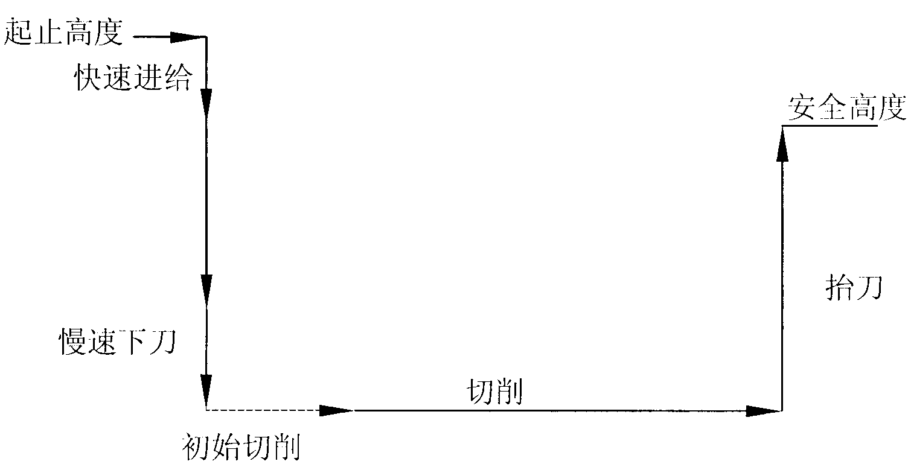
图 1.11
抬刀
切削
快速进给

在加工过程中，当刀具在两点间移动而不切削时，如果设定为抬刀，刀具将先提高到安全高度平面，再在此平面上移动到下一点，这样虽然延长了加工时间，但是比较安全。特别是在进行分区加工时，可以防止两区域之间有高于刀具移动路线的部分与刀具发生碰撞。一般来说，在进行大面积粗加工时，通常建议使用抬刀，以便在加工时可以暂停，对刀具进行检查；在精加工或局部加工时，通常使用不抬刀以提高加工速度。

1.6 走刀路线的选择
在数控加工中，刀具（严格地说是刀位点）相对于工件的运动轨迹和方向称为加工路线，即刀具从对刀点开始运动，至结束加工程序所经过的路径，包括切削加工的路径及刀具引入、返回等非切削空行程。走刀路线是刀具在整个加工工序中相对于工件的运动轨迹，它不但包括了工序的内容，而且也反映出工序的顺序。走刀路线是编写程序的依据之一。确定加工路线时首先必须保证被加工零件的尺寸精度和表面质量，其次应考虑数值计算简单、走刀路线尽量短、效率较高等。
工序顺序是指同一道工序中各个表面加工的先后次序。工序顺序对零件的加工质量、加工效率和数控加工中的走刀路线有直接影响，应根据零件的结构特点和工序的加工要求等合理安排。工序的划分与安排一般可随走刀路线来进行，在确定走刀路线时，主要考虑以下几点。
（1）对点位加工的数控机床，如钻床、镗床，要考虑尽可能使走刀路线最短，减少刀具空行程时间，提高加工效率。
如图1.12（a）所示，按照一般习惯，总是先加工均布于外圆周上的8个孔，再加工内圆周上的4个孔。但是对点位控制的数控机床而言，要求定位精度高，定位过程应该尽可能快，因此这类机床应按空程最短来安排走刀路线，以节省时间，如图1.12（b）所示。
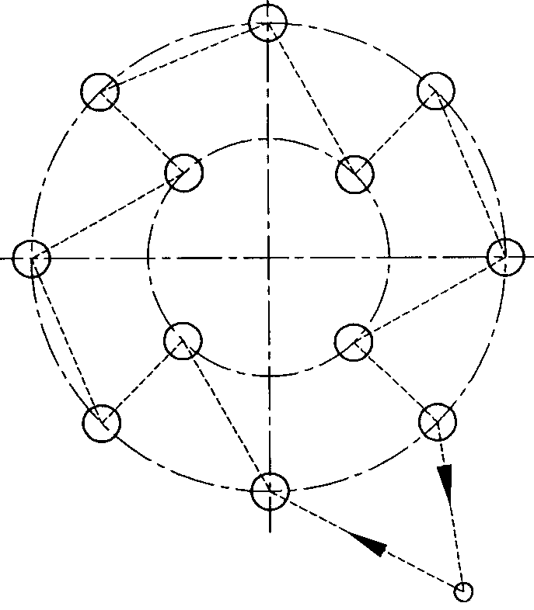
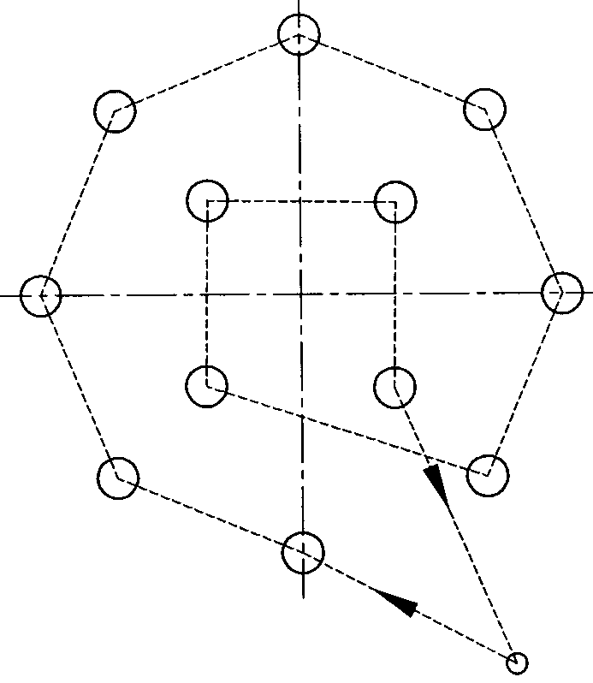
图 1.12
（b）
（a）

（2）应能保证零件的加工精度和表面粗糙度要求。
当铣削零件外轮廓时，一般采用立铣刀侧刃切削。刀具切入工件时，应沿外轮廓曲线延长线的切向切入，避免沿零件外轮廓的法向切入，以免在切入处产生刀具的刻痕而影响表面质量，保证零件外轮廓曲线平滑过渡。同理，在切离工件时，应该沿零件轮廓延长线的切向逐渐切离工件，避免在工件的轮廓处直接退刀影响表面质量，如图1.13所示。
铣削封闭的内轮廓表面时，如果内轮廓曲线允许外延，则应沿切线方向切入或切出。若内轮廓曲线不允许外延，则刀具只能沿内轮廓曲线的法向切入或切出，此时刀具的切入切出点应尽量选在内轮廓曲线两几何元素的交点处。若内部几何元素相切无交点时，刀具切入切出点应远离拐角，以防止刀补取消时在轮廓拐角处留下凹口，如图1.14所示。
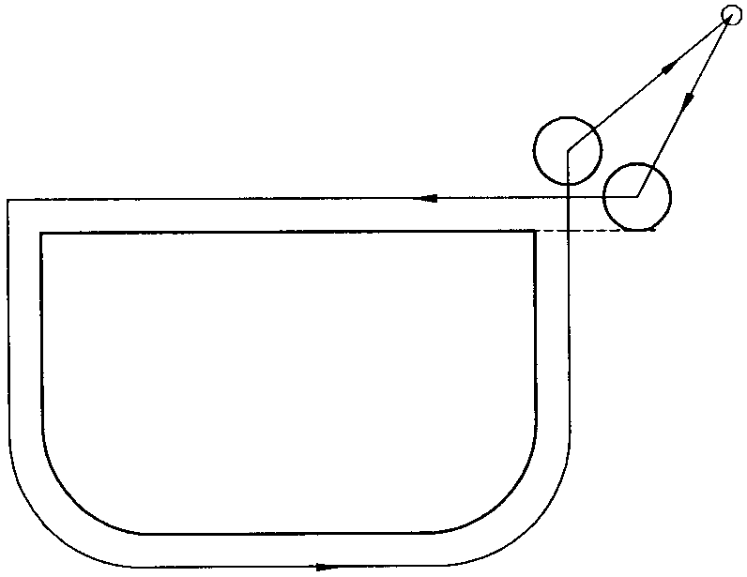
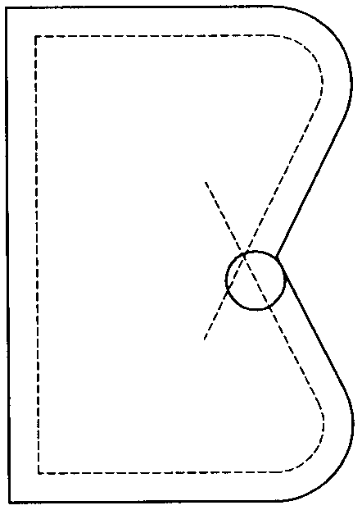
图 1.13
图 1.14

对于边界敞开的曲面加工，可采用两种走刀路线。第一种，每次沿直线加工，刀位点计算简单，程序少，加工过程符合直纹面的形成，以保证母线的直线度，如图1.15（a）所示。第二种走刀路线如图1.15（b）所示，便于加工后检验，曲面的准确度较高，但程序较多。由于曲面零件的边界是敞开的，没有其他表面限制，所以边界曲面可以延伸，球头刀应由边界外开始加工。
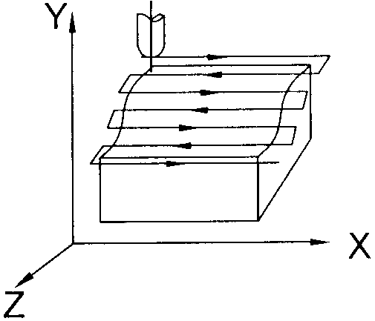
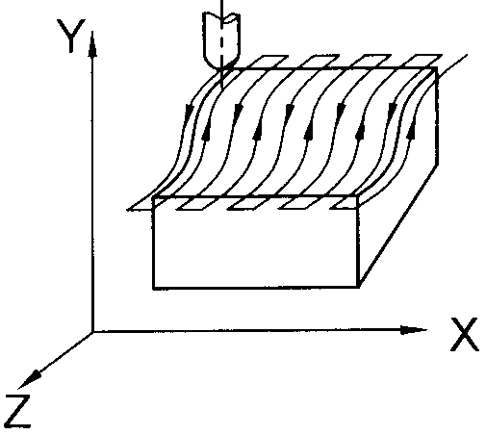
图 1.15
（a）
Y

Z

X

（b）
X

Y

Z

如图1.16（a）和图1.16（b）所示，分别为用行切法加工和环切法加工凹槽的走刀路线，而图1.16（c）是先用行切法，最后环切一刀整个轮廓表面。所谓行切法是指刀具与零件轮廓的切点轨迹是一行一行的，而行间的距离是按零件加工精度的要求确定的；环切法则是指刀具与零件轮廓的切点轨迹是一圈一圈的。这3种方案中，图1.16（a）所示的方案在周边留有大量的残余，表面质量最差；图1.16（b）所示的方案和图1.16（c）所示的方案都能保证精度，但图1.16（b）所示的方案走刀路线稍长，程序计算量大。
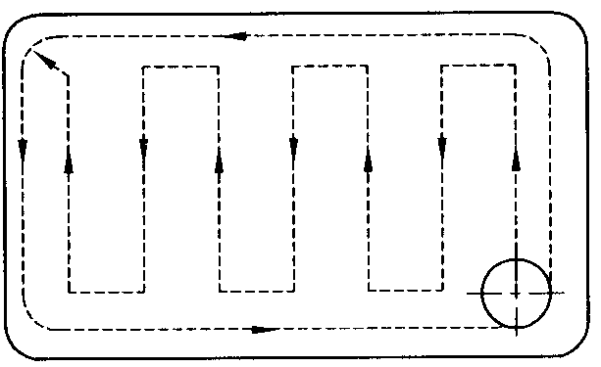
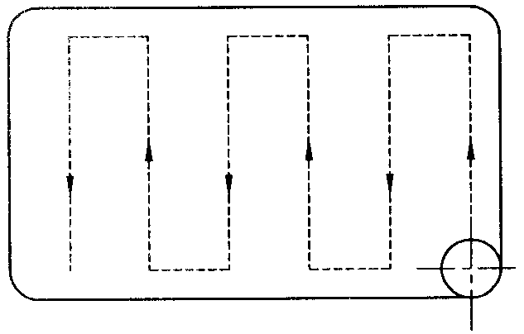
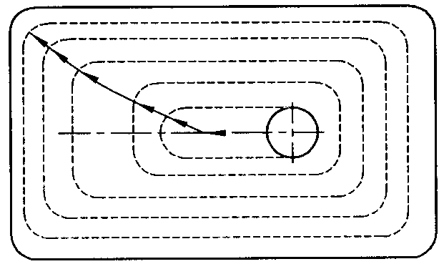
图 1.16
（c）
（a）
（b）

此外，轮廓加工中应避免进给停顿。因为加工过程中的切削力会使工艺系统产生弹性变形并处于相对平衡状态，进给停顿时，切削力突然减小会改变系统的平衡状态，刀具会在进给停顿处的零件轮廓上留下刻痕。为提高工件表面的精度和减小表面粗糙度，可以采用多次走刀的方法，精加工余量一般以0.2～0.5mm为宜。而且精铣时宜采用顺铣，以减小零件被加工表面粗糙度的值。
1.7 对刀点与换刀点的选择
“对刀点”是数控加工时刀具相对零件运动的起点，又称“起刀点”，也是程序的开始。在加工时，工件可以在机床加工尺寸范围内任意安装，要正确执行加工程序，必须确定工件在机床坐标系的确切位置。确定对刀点的位置，也就确定了机床坐标系和零件坐标系之间的相互位置关系。对刀点是工件在机床上定位装夹后，再设置在工件坐标系中。对于数控车床、加工中心等多刀具加工的数控机床，在加工过程中需要进行换刀，所以在编程时应考虑不同工序之间的换刀位置，即“换刀点”。换刀点应选择在工件的外部，避免换刀时刀具与工件及夹具发生碰撞，以免损坏刀具或工件。
刀点的选择原则，主要是考虑对刀方便，对刀误差小，编程方便，加工时检查方便、可靠。对刀点的设置没有严格规定，可以设置在工件上，也可以设置在夹具上，但在编程坐标系中必须有确定的位置，如图1.17所示的X₁和Y₁。对刀点可以与编程原点重合，也可以不重合，主要取决于加工精度和对刀的方便性。当对刀点与编程原点重合时，X₁= 0，Y₁= 0。
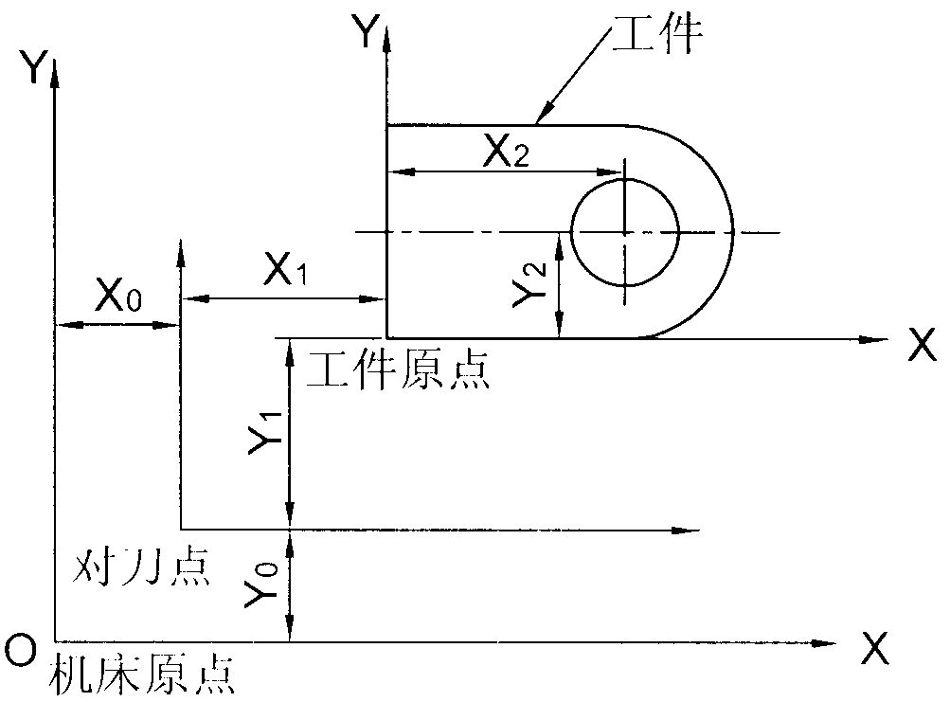
图 1.17
X′
Y′
Y

X₁

X₂

Y₂

O＇

Y₁

Y₀

X₀

O

X

O′

为了提高零件的加工精度，对刀点要尽可能选择在零件的设计基准或者工艺基准上。例如，零件上孔的中心点或两条相互垂直的轮廓边的交点可以作为对刀点，有时零件上没有合适的部位，可以加工出工艺孔来对刀。生产中常用的对刀工具有百分表、中心规和寻边器等。对刀操作一定要仔细，对刀方法一定要与零件的加工精度相适应。
1.8 轮 廓 控 制
在数控编程中，不少时候需要通过轮廓来限制加工范围，而在某些刀轨的生成中，轮廓是必不可少的因素，缺少轮廓将无法生成刀路轨迹。轮廓线需要设定其偏置补偿的方向，对于轮廓线会有三种参数选择，即刀具在轮廓上、轮廓内或轮廓外。
（1）刀具在轮廓上（On）：刀具中心线完全处于窗口轮廓上，如图1.18（a）所示。
（2）刀具在轮廓内（To）：刀具轴将触到轮廓，相差一个刀具半径，如图1.18（b）所示。
（3）刀具在轮廓外（Past）：刀具完全越过轮廓线，超过轮廓线一个刀具半径，如图1.18（c）所示。
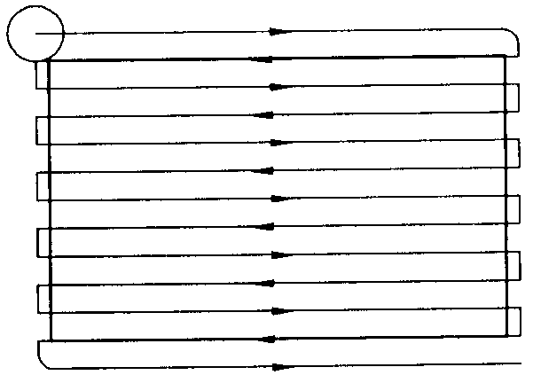
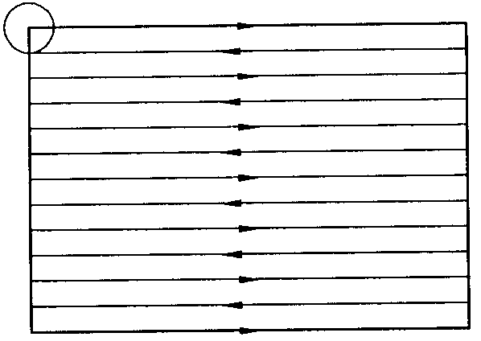
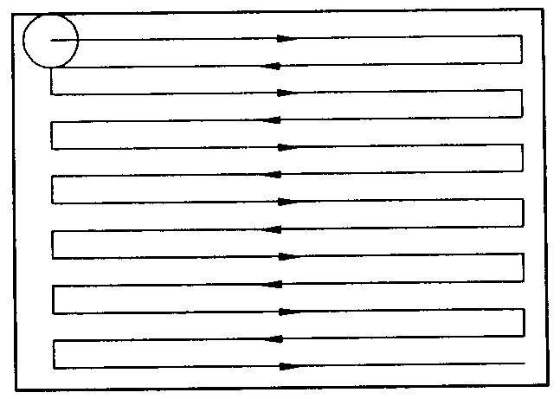
图 1.18
（c）
（a）
（b）

